Zintuigenverhaal – Lynn gaat naar buiten
Pictogrammen

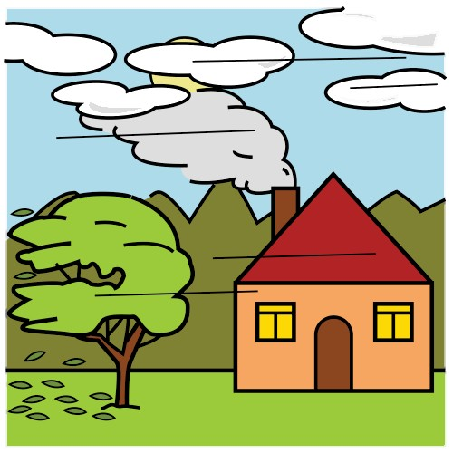

Achter dit verhaal staat de voorleesinstructie!

1

Lynn gaat naar buiten.
Het waait een beetje.
[blazen met föhn of wapperen met waaier of papier]

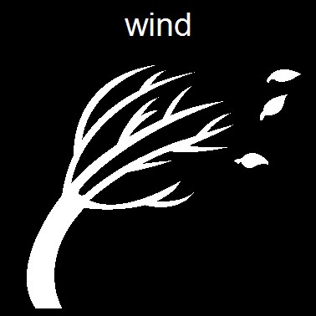

2

Lynn ziet bloemen.
Ze ruiken lekker.
[echte bloem of nep-bloem met parfum erop laten ruiken]

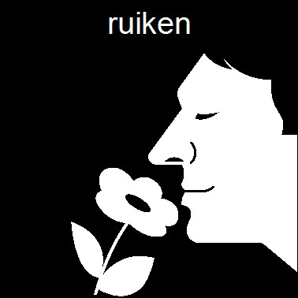

3

Lynn gaat spelen met de bal.
Vang de bal!
[bal rollen/gooien]



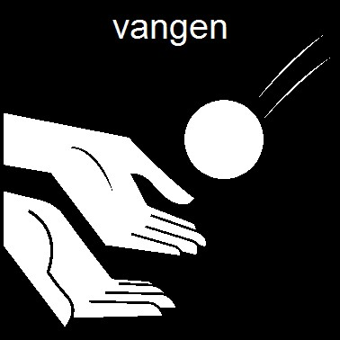

4

Er komt een eendje aan gelopen.
Pas op voor de bal, eendje!
[kwaken met eendebek of badeendje]

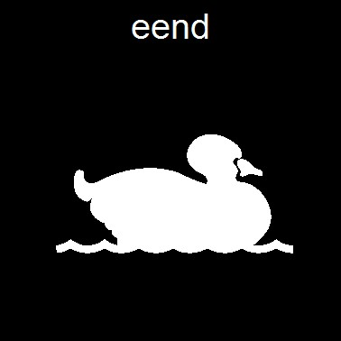

5

Lynn voelt een druppel.
Het gaat regenen ...
[spuiten met waterspuit]

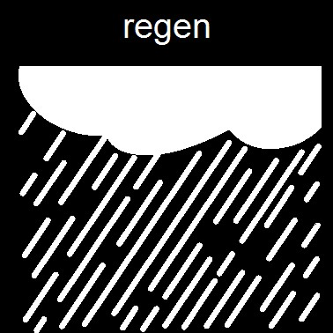

6

Lynn rent hard naar huis.
OEI! Gevallen. Helemaal vies…
[zand of modder aan de handen]



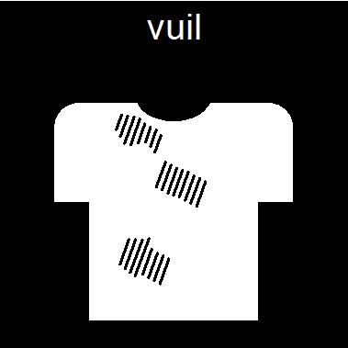

7

Lynn gaat naar binnen.
Lynn gaat haar handen wassen en afdrogen.
[schoonmaken en afdrogen met handdoek]
Nu is Lynn gelukkig weer schoon!
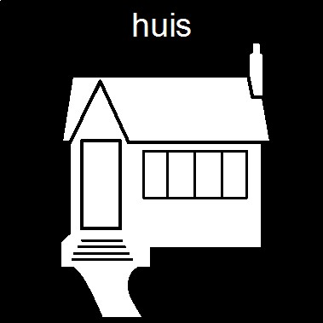

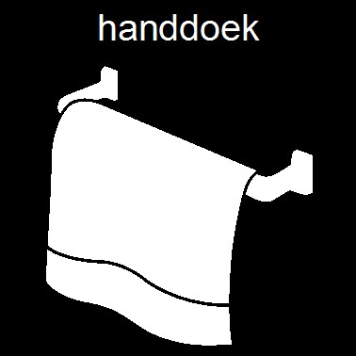

Instructie voor de voorlezer

Doel
Het doel van een zintuigenverhaal is ten eerste dat je samen een prettig moment hebt. Daarnaast kan voorlezen de communicatie en interactie stimuleren.

Waarom dit verhaal?
Buiten wandelen of buiten spelen kent bijna iedereen. Iedereen heeft er ervaringen mee, die een verhaal waard zijn! De begrippen die bij ‘naar buiten’ horen, kunnen dus op verschillende momenten gebruikt en geoefend worden.

Nodig
- Waaier, föhn of papier
- Bloem die ruikt [eventueel met parfum]
- Bal
- Badeendje
- Plantenspuit met water
- Zand
- Handdoek

 | Wind voelen: met een waaier, een föhn of met een papier.  Aandachtspunt: Let op de temperatuur van de föhn!.
 | Bloem ruiken en voelen.  Aandachtspunt: geuren kunnen indringend zijn. Ruiken hoeft niet. Je kunt ook zelf ruiken en aangeven of het wel of niet lekker ruikt.
 | Overgooien of rollen met de bal.  Aandachtspunt: een spelletje er van maken is leuk! Houd het kort en ga daarna verder met het voorlezen.
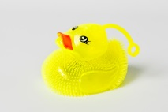 | Eendje komt ‘aangelopen’.  Aandachtspunt: als het kind kan horen, kan hier ook een gekwaakt worden met een eenden-fluitje.
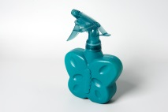 | Spuiten op de persoon [hand], in de lucht, op tafel of op jezelf.  Aandachtspunt: van [koud] water kun je schrikken! Let op de reactie van de persoon en benoem dit.
 | Handen vies maken met zand.  Aandachtspunt: gewoon zand uit de tuin kan natuurlijk ook. Als de persoon niet van vieze handen houdt, hoeft het natuurlijk niet.
 | Handen weer schoon en droog maken met de handdoek.  Aandachtspunt: het afvegen met de handdoek mag gerust wat overdreven lang; zeker als de persoon het wrijven prettig vind.

De voorbereiding
- Kies welk verhaal en welke variant je gaat voorlezen. Overleg zo nodig met een deskundige [bijvoorbeeld een logopedist] over welke gebaren en afbeeldingen [foto’s, pictogrammen of pcs-symbolen] bij deze persoon het meest geschikt zijn.
- Voor de eventuele föhn is een stopcontact nodig, is dat in de buurt?
- Check of de bloem [nog] ruikt en doe er eventueel [weer] wat parfum op.
- Vul de plantenspuit met water.
- Zijn de materialen compleet?
- Zijn de gebaren bekend?
- Oefen het verhaal van te voren.

Aan het begin:
Kan er aandacht zijn voor het verhaal? Is de persoon alert? Zijn er geen lichamelijke ongemakken? Is de omgeving rustig? Klopt het in het dagprogramma?

Voorlezen
- Lees en gebaar de bladzijde.
- Laat de prikkel ervaren
- Geef de persoon tijd om te ervaren
- Benoem/gebaar [opnieuw] de belangrijkste woorden.
- Stel zo mogelijk een vraag over de bladzijde of de ervaring.
- Geef de persoon nog even tijd.
- Reageer op reacties, zoals mimiek of wijzen.
- Ruim het voorwerp op in de box.
- Sla om voor de volgende bladzijde.

Afronding
Tot slot ruim je de materialen weer op in de doos. Het verhaal is klaar.

Toepassing in andere situaties
Gebruik de gebaren uit dit verhaal ook in andere situaties.

Geniet ervan!
Voorlezen is vooral leuk .
Voor meer informatie, kijk op www.ikenkentalis.nl

